

**Integrantes**

**Dominguez Rasgado Miguel Ángel**

**Gomez Castillo Diana**

**Gomez Castillo Juan**

**Romero Marcos Jose Francisco**

**Valdiviezo Hernandez Venus Abisag**

**Saures Guillén Wilfrido**

|  |
| --- |
| **DEMOSTRAR Y VALIDAR EL SPRINT**  **INSTITUTO TECNOLÓGICO**  **DE MINATITLÁN** |
| Aplicación para la Administración y Control de Sistemas de Datos  **ACCSE** |
| Gestión de proyectos de software |
|  |





# **Entradas**

**EQUIPO PRINCIPAL SCRUM**

**SCRUM MASTER:**

**Wilfrido Saures Guillén**

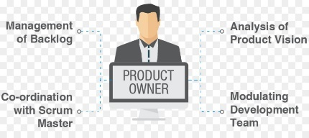**PRODUCT OWNER**

**Juan Gómez Castillo**



**DEVELOPMENT TEAM**

**Diana Gómez Castillo**

**Venus Abisag Valdiviezo Hernández**

**José Francisco Romero Marcos**

**Miguel Ángel Rasgado Domínguez**

**ENTREGABLES DEL SPRINT**

|  |  |
| --- | --- |
| **Historia de usuario** | **Entregables** |
|  |  |
| **H12: Como usuario del sistema deseo iniciar sesión** | Pantalla de inicio de sesión que permita loggear el usuario con usuario y contraseña |
| **Como capturista deseo registrar solicitudes de altas de mantenimientos** | Pantalla registro de mantenimientos |
| **Como administrador deseo generar reportes de las solicitudes pendientes de las solicitudes pendientes, finalizadas y hechas por sistema** | Pantalla generación de reportes |

**SPRINT BACKLOG**

|  |  |  |  |  |  |  |  |  |  |  |  |  |  |  |  |  |  |  |  |
| --- | --- | --- | --- | --- | --- | --- | --- | --- | --- | --- | --- | --- | --- | --- | --- | --- | --- | --- | --- |
|  |  |  |  |  |  |  |  |  |  |  |  |  |  |  |  |  |  |  |  |
|  | Nombre del Proyecto: | AACSE | | | | |  |  |  |  |  |  |  |  |  |  |  |  |  |
|  | Dueño del Proyecto | Juan Gómez | | | | |  |  |  |  |  |  |  |  |  |  |  |  |  |
|  | Gerente del Proyecto: | Wilfrido Saures | | | | |  |  |  |  |  |  |  |  |  |  |  |  |  |
|  |  |  |  |  |  |  |  |  |  |  |  |  |  |  |  |  |  |  |  |
|  |  |  |  |  |  |  |  |  |  |  |  |  |  |  |  |  |  |  |  |
|  | Sprint 4 Backlog | |  | | --- | |  | |  |  |  |  |  |  |  |  |  |  |  |  |  |  |  |  |  |
|  |  |  |  |  |  |  |  |  |  |  |  |  |  |  |  |  |  |  |  |
|  |  |  |  |  |  |  |  |  |  |  |  |  |  |  |  |  |  |  |  |
|  |  |  |  |  |  |  |  |  |  |  |  |  |  |  |  |  |  |  |  |
|  |  |  |  |  |  |  |  |  |  |  |  |  |  |  |  |  |  |  |  |
|  |  |  |  |  |  |  |  |  |  |  |  |  |  |  |  |  |  |  |  |
|  |  |  |  |  |  |  |  |  |  |  |  |  |  |  |  |  |  |  |  |
|  |  |  |  |  |  |  |  |  |  |  |  |  |  |  |  |  |  |  |  |
|  | **Duración del Sprint** | 9 |  |  | **Esfuerzo** | **Faltante en los días siguientes…** | | | | | | |  |  |  |  |  |  |  |
|  |  |  | **dias** | **Totales** | **38** | **38** | **12** | **8** | **7** | **7** | **2** | **2** |  |  |  |  |  |  |  |
| **ID Tarea** | **Tarea** | **ID Historia** | **Responsable** | **Estado** | **Est./hrs** | **1** | **2** | **3** | **4** | **5** | **6** | **7** | **8** | **9** |  |  |  |  |  |
| 1 | Realizar programación backend loggin |  |  | Terminado | 3 | 3 | 1 | 1 | 1 | 0 | 0 | 0 | 0 | 0 |  |  |  |  |  |
| 2 | Realizar programación Front-end loggin |  |  | Terminado | 5 | 5 | 2 | 1 | 1 | 1 | 0 | 0 | 0 | 0 |  |  |  |  |  |
| 3 | Crear tabla usuarios |  |  | Terminado | 7 | 7 | 1 | 2 | 1 | 1 | 1 | 1 | 0 | 0 |  |  |  |  |  |
| 4 | Realizar programación backend registro mantenimiento |  |  | Terminado | 5 | 5 | 2 | 1 | 1 | 1 | 0 | 0 | 0 | 0 |  |  |  |  |  |
| 5 | Realizar frontend registro mantenimiento |  |  | Terminado | 6 | 6 | 2 | 1 | 1 | 2 | 0 | 0 | 0 | 0 |  |  |  |  |  |
| 6 | Realizar backend reporte de solicitudes |  |  | Terminado | 4 | 4 | 2 | 1 | 1 |  |  |  |  |  |  |  |  |  |  |
| 7 | Realizar frontend reporte de solicitudes |  |  | Terminado | 8 | 8 | 2 | 1 | 1 | 2 | 1 | 1 | 0 | 0 |  |  |  |  |  |

**CRITERIOS DE ACEPTACIÓN**

|  |  |  |  |  |
| --- | --- | --- | --- | --- |
| HU10 | Consultas | Generar reportes de las solicitudes pendientes de las solicitudes pendientes, finalizadas y hechas por sistema | Administrador | Debe poder exportarse a pdf |
|  |  |  |  |  |
| HU11 | capturista | Registrar solicitudes de altas de mantenimiento | Administrador | Documentación de validación en físico |
|  |  |  |  |  |
| HU12 | Usuarios del sistema | iniciar sesión | Usuarios del sistema | El usuario debe estar previamente registrado |

17/12/2021

**Planificación de Lanzamiento (Línea de Tiempo)**

**Sprint 5**

**Sprint 4**

4/11/2021- 10/11/2021

**Sprint 3**

3/10/2021 - 30/10/2021

**Sprint 2**

06/9/2021 - 29/9/2021

**Sprint 1**

30/8/2021 - 05/9/2021

**Lanzamiento**

jun.

Dic.

Nov.

Oct.

Sep.

Ago..

**2021**

**2021**

**RIESGOS IDENTIFICADOS**

|  |  |
| --- | --- |
|  | Riesgo |
| 1 | La ausencia de un miembro del equipo |
| 2 | Falla de conexión a internet |
| 3 | Falla de implementación del back-end |
| 4 | Fallas de instalación de IDE |
| 5 | Retrasos en las actividades |

Herramientas

**REUNIONES DE REVISIÓN DEL SPRINT**

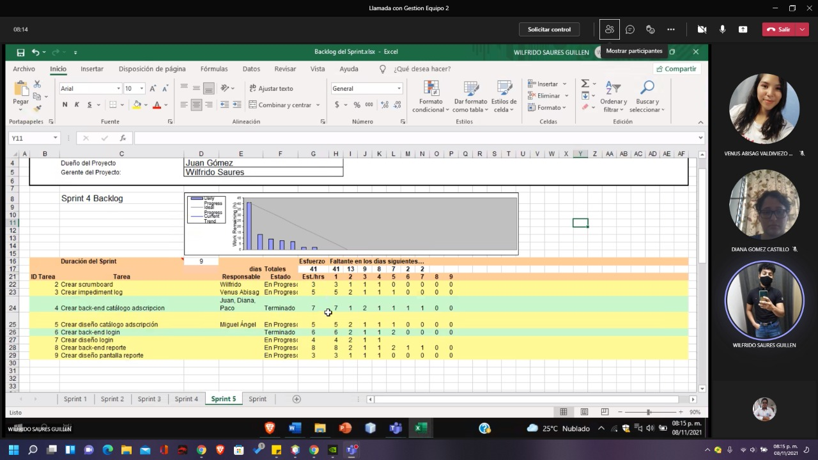

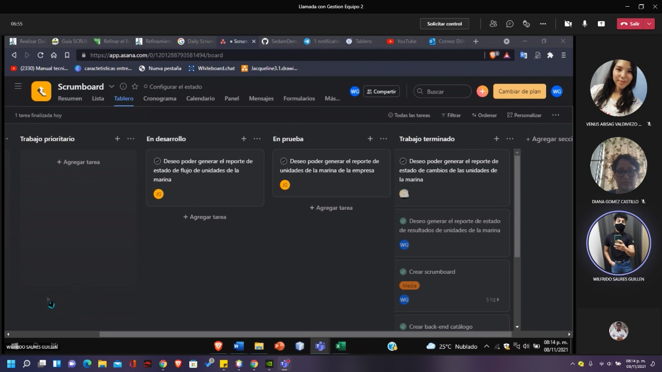

Salidas

**ENTREGABLES ACEPTADOS**

|  |  |  |
| --- | --- | --- |
| **Historia de usuario** | **Entregables** | **Aceptado** |
|  |  |  |
| Como usuario del sistema deseo iniciar sesión | Pantalla de inicio de sesión que permita loggear el usuario con usuario y contraseña | X |
| Como capturista deseo registrar solicitudes de altas de mantenimientos | Pantalla registro de mantenimientos | X |
| Como administrador deseo generar reportes de las solicitudes pendientes de las solicitudes pendientes, finalizadas y hechas por sistema | Pantalla generación de reportes | X |

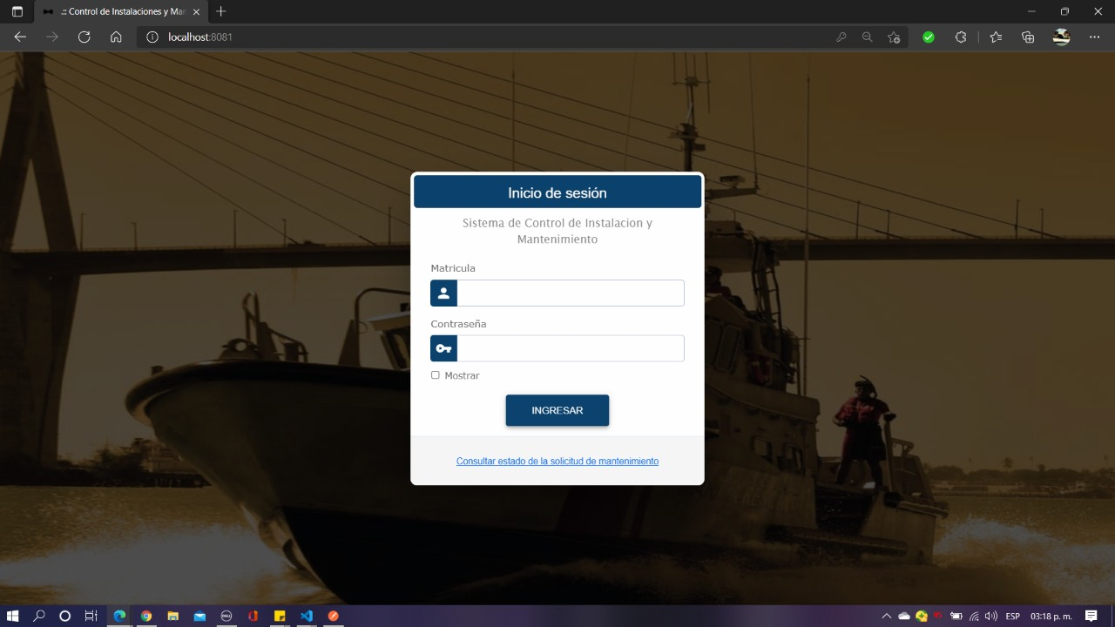

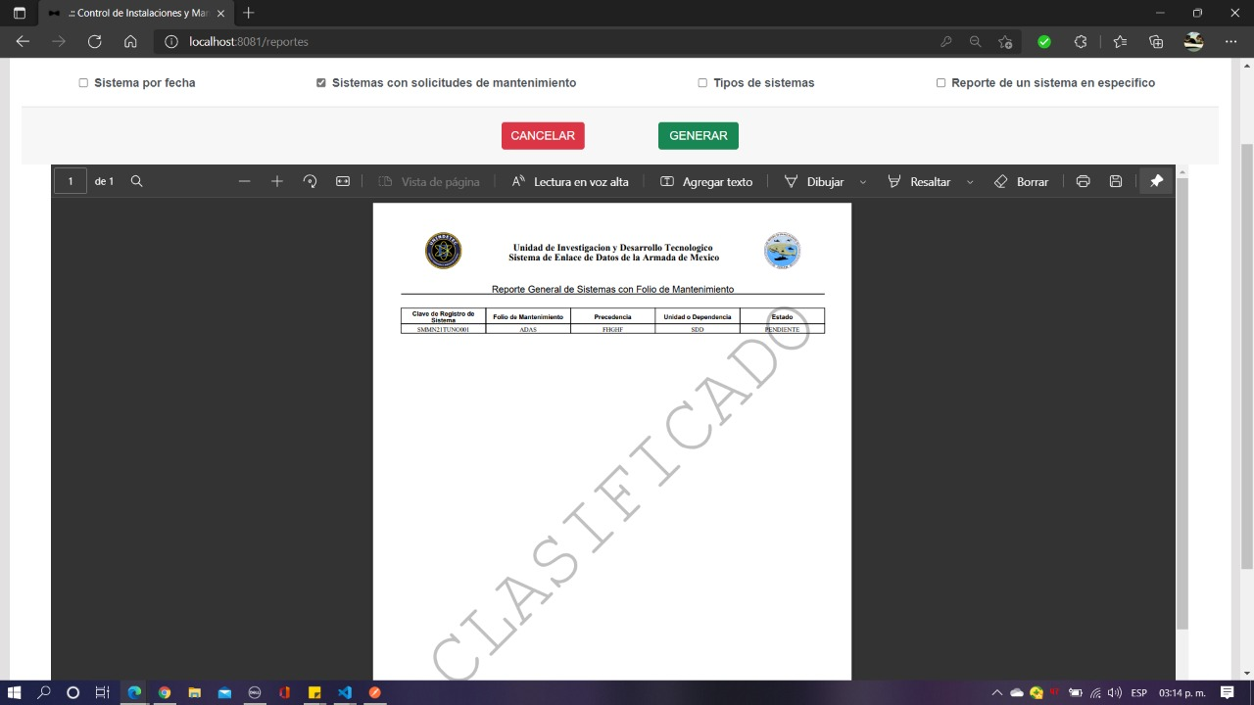

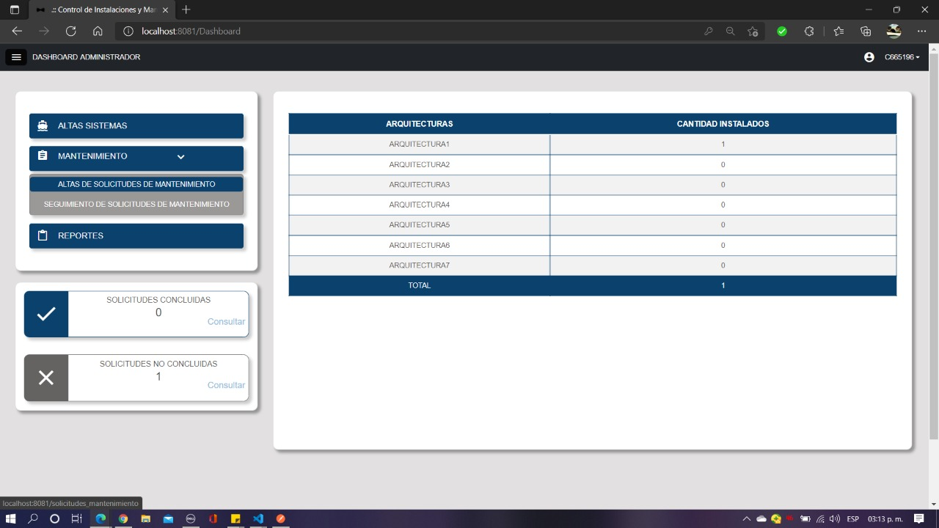

**RIESGOS MITIGADOS**

|  |  |  |
| --- | --- | --- |
|  | Riesgo | Acción |
| 1 | La ausencia de un miembro del equipo | Reasignación de actividades |
| 2 | Falla de conexión a internet | Posponer la reunión al día siguiente |
| 3 | Fallas de instalación de IDE | Buscar nuevos entornos de desarrollo |
| 4 | Retrasos en las actividades | Agilizar la realización de las actividades |